Тема: Різноманітність птахів, їх роль у природі та житті людини
Формування ключових компетентностей:
вміння вчитися:
- здобуває інформацію з друкованих джерел аналізуючи її і виділяючи головне;
- будує причинно-наслідкові зв`язки;
- починає виконувати самостійну роботу після її обдумування;
- прогнозує результат своєї діяльності;
- формулює, висловлює і доводить власну думку;
- реалізує плани у самостійній діяльності та діяльності, підтримуваній учителем;
інформаційно- комунікативна:
- знаходить у повідомленні інформацію, конкретні відомості, фрази;
- бере участь у діалозі;
загальнокультурна компетентність:
- дотримується правил поведінки під час різних форм організації навчальної діяльності;
здоров’язбережувальна:
- активно включається у фізкультхвилинки, динамічні паузи;
соціальна:
- співпрацює в групі, парі;
Мета: продовжувати формувати уявлення учнів про осілих та перелітних птахів, зміну життя птахів із настанням вести. Розвивати вміння аналізувати, порівнювати, робити висновки. Формувати вміння висловлювати думку. Виховувати бережне ставлення до природи, чуйність, милосердя, усвідомлення того, що життя пернатих може залежати від людини.
Хід уроку
1. Ранкова зустріч
1.1 Вітання « В коло всі, в коло всі музика гука!»;
1.2 Привітання:
Доброго ранку, діти!
-В цьому класі друзі всі!(вчитель)
-В цьому класі друзі всі!(діти)
-І веселі і сумні!(вчитель)
-І веселі і сумні!(діти)
-І великі і малі! (вчитель)
-І великі і малі! (вчитель)
Ти обійми того, хто зліва. (вчитель)
(діти обіймають)
-Ти погладь того, хто зправа. (вчитель)
(діти виконують)
-Друзі ми усі! (разом)
-Сьогодні на ранковій зустрічі гості.
Давайте привітаємося з ними і побажаємо вдалого дня!
(Діти) Ми вам раді, Гості!
Ми вітаєм щиро вас,
І запрошуєм ласкаво
На урок у другий клас.

1.3 Групова робота «Музична цеглинка»
Учні сидячи у колі, відтворюють звуки за допомогою цеглинок Лего.
(учні сідають по групам)
1.4 Визначення емоційного стану «Цеглинки настрою»
Учні обирають колір, який найбільше підходить для їхнього настрою, створення діаграми.
Червоний - радісний, захоплений;
Жовтий – світлий, приємний;
Зелений – спокійний, врівноважений;
Синій – сумний, незадоволений.

1.5 Черговий синоптик.
Ось іде весна ланами,
Перелогами, лісами.
Де не ступить — з-під землі
Лізуть паростки малі.
Як опустить вниз правицю —
Зеленіє скрізь травиця.
Як лівицю підведе —
Всюди листя молоде
– А яка ж сьогодні весна? Про погоду сьогоднішнього дня, розповім вам я-
- Квітень дарує нам багато сонячних днів, частіше стоїть тепла, ясна погода. Сьогодні по всій території міста спостерігається … погода, температура повітря становить … , вітер помірний, опади …
– А тепер послухаємо мого напарника - народного синоптика.
- 24 квітня День Антипа, Водопілля. Святого Антипа вважали покровителем і цілителем, який здатний був позбавити людину від зубного болю і деяких інших недуг. Казали, що на Антипа води відкриваються. Простіше кажучи, почався льодохід.
Народні прикмети на 24 квітня
- Вранці небо червоне - всю весну дощитиме і буде вітряно;
- Лід на річках 24 квітня ще не розтанув - літо буде холодним;
- Дощ на Антипа - грибного літа чекай;
- Зацвіла верба - чекай потепління.
2. Актуалізація та опорних знань учнів.
- Дітки, хто завітав до нас на урок? (папуга)
- Доведіть, що це пташка ( пір’я, крила, дзьоб, дві лапки….)
3. Дитина дня.
Папуги — одні з найкрасивіших екзотичних птахів, яких приручила людина. Вони дивують своїми розумовими здібностями. Папуги дають своїм пташенятам імена. Їх «вимова» відрізняється особливим звучанням цвіріньканням… В Австралії є школи, в яких папуг вчать говорити.... Папуги можуть імітувати зовсім різні звуки: від голосу людини до шуму працюючих побутових приладів. Роблять це вони тільки за допомогою рота, адже у птахів немає голосових зв’язок....
1 квітня – відзначають Міжнародний День птахів. Професія, що вивчає птахів - орнітолог. Вони спостерігають за їх поведінкою в умовах живої природи. Птахи живуть на планеті понад 150 мільйонів років, немає на Землі такого куточка, де б їх не було.
- А яких ви ще знаєте пташок? ( учні називають)
- А зараз ми перевіримо чи зможете вгадати пташку за її співом? ( спів+фото пташки)
(учні вгадують спів пташок)
- Отже, визначимо тему уроку, про кого йтиме мова на уроці?
- Тож, розпочинаємо працювати, але перед початком згадаємо правила роботи в групах.
- У вас на партах лежать конверти із завданням, на роботу у групах вам відведено 10 хв, за сигналом (звучить стоп-сигнл) ви завершуєте роботу. Бажаю успіхів.
4. Робота у групах.
1 група Мовно-літературна галузь. Робота з деформованим текстом.
Живляться птахи різноманітною їжею. Вони поділяються на рослиноїдні, хижі та всеїдні. Рослиноїдні птахи живляться плодами, насінням (щиглик, шишкар, чиж). Хижі – їдять комарів та їх личинок, риб, жаб, мишей (ластівки, сови, чаплі, лелеки). Багато птахів – всеїдні (граки, горобці, сороки).
Птахи, які проживають в районах з холодним, морозним кліматом з настанням зими відлітають за тисячі кілометрів в теплі краї в пошуках їжі і тепла. Додому вони повертаються весною. Такі птахи називаються перелітними.
ПІДСУМОК
- А тепер практично з’ясуємо чим можете ви нагодувати пташок взимку. Оберіть ту їжу, яку можна вживати пташкам (перед учнями набір різноманітної їжі: макарони, насіння смажене, чорний хліб, гречка, рис, пшоно).
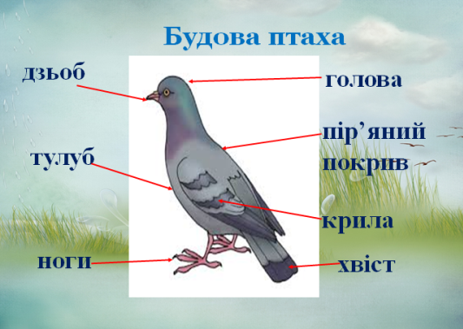
2 група Природнича галузь. Визначення будови птаха.

ПІДСУМОК
- Відгадайте загадку, хто це?
- Плавала, купалася, сухенька зосталася. (Качка)
- Хто із води виходить сухим? (Качка, гуска)
- В нього лапи й дзьоб червоні,
Не годуй його з долоні.
Дуже гучно заґелґоче,
І тебе вщипнути схоче. (Гуска)
- А чи знаєте ви, чому так про них говорять? Чи дійсно виходячи з води, вони сухенькі? Зараз ми в цьому впевнимось та проведемо дослід ( склянка води, пір’їнка гуски, качки та курки, учні занурюють пір’їнку у воду і роблять висновки);
- Так, чому ж пір’я сухе? Секрет простий - тонкий шар жиру, який знаходитися між пір'ям і так само покриває гусячу шкіру. Цей жир відштовхує воду. А от у курки, такої жирової змазки немає, тому вони коли потраплять під дощ, сильно на мокають.
ФІЗКУЛЬТХВИЛИНКА «Танець каченят»
3 група Технологічна галузь. Годівничка з Лего- Систем (учні будують з деталей Лего годівничку)
ПІДСУМОК
- Чим відрізняється годівничка від шпаківні? ( годівничка- для харчування, шпаківня – відкладання яєць)
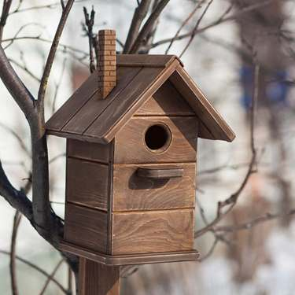
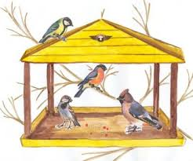

4 група Математична галузь. Розв’язавши вирази розфарбувати лелеку.
- Що ви знаєте про цього птаха?
Лелека в українців святий птах, символ доброти і щастя. У нашій країні живуть два види лелек: білий і чорний. Їх улюблена їжа – жаби, змії, молюски, тритони, ящірки, великі комахи, черепахи, риба, птахи, гризуни, навіть зайчата. Цілий день ці красиві великі птахи бродять по лузі або лісовій галявині в пошуках здобичі. Висиджують яйця зазвичай обидва птаха, близько 40 днів. Пташенят найчастіше буває четверо, іноді п’ять або шість. Вигодовують їх більше двох місяців, приносячи їм рибу або жаб.
- Лелека – символ України. Чи мають інші країни птахів символів?
( на екрані країна + птах)
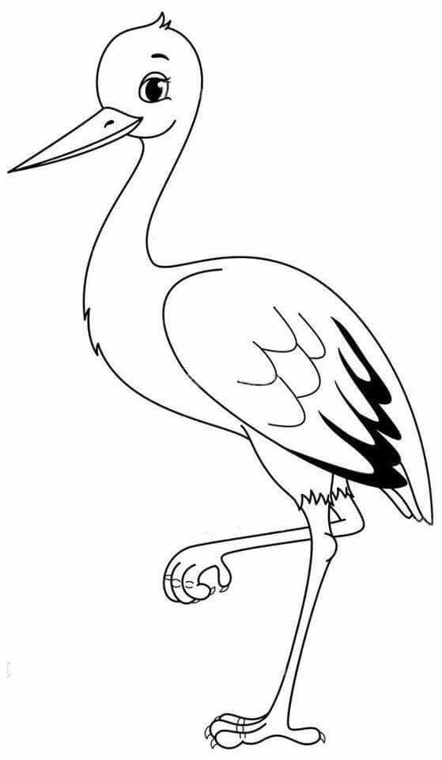

16
18

14

ПІДСУМОК
Робота в парах.
- А тепер давайте разом згадаємо табличне множення числа 2. Об’єднайтесь у пари, візьміть одну цеглинку та назвіть парні числа у порядку зростання. Тепер я називаю парні числа у порядку спадання, а ви відтворюєте.
- Які два значення не входять у таблицю множення? ( 2*1 та 2*10)

5 група Громадянська та історична галузь. Правила поведінки з птахами навесні (учні за малюнками складають правила)
- Навесні, перебуваючи у лісі чи парку не можна кричати й полохати птахів.
- Не можна чіпати яйця та пташенят у гніздах, тому що птахи можуть покинути їх.
- Не можна підходити близько до гнізд.
- Потрібно спостерігати за птахами лише здалеку.
- Не можна брати до рук пташенят, що випали з гнізда,тому що дорослі птахи допоможуть їм самостійно.
- Потрібно виготовляти штучні шпаківні для птахів

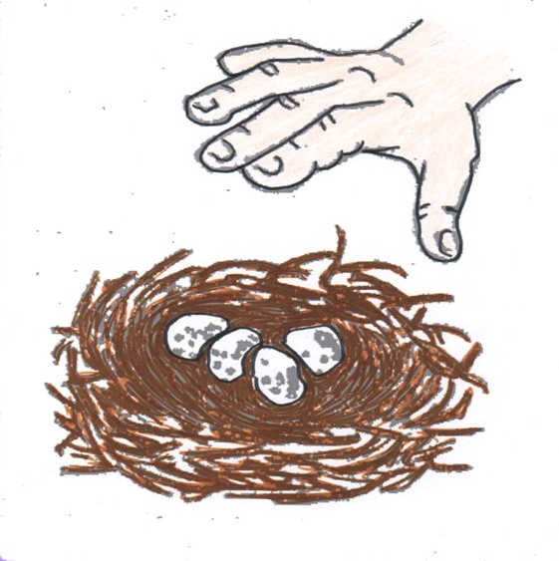
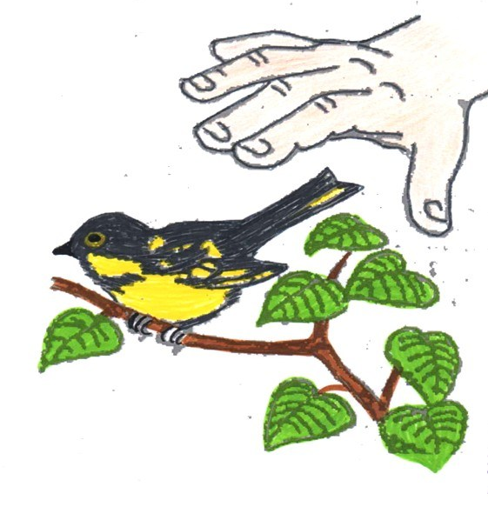
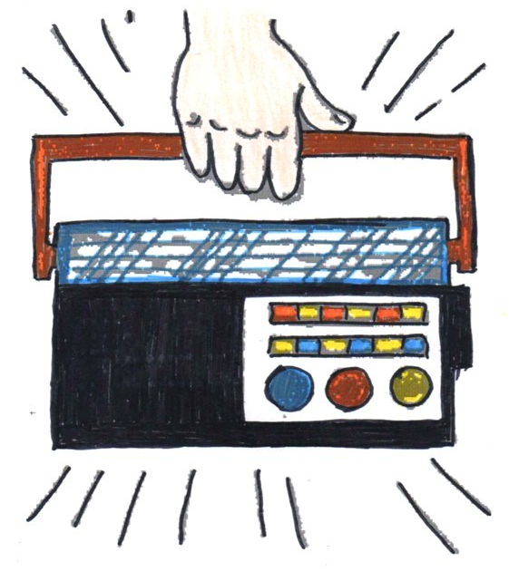

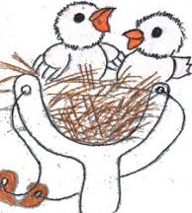
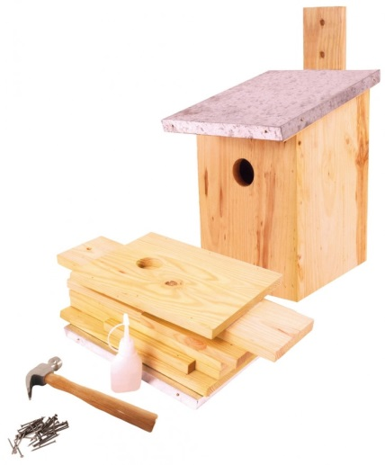


ПІДСУМОК
- Чому безліч рослин і тварин зникли або стали рідкісними?
- Чи може людина існувати без природи? Чому ви так уважаєте?
- Людина — частина живої природи, яка мешкає серед природи і бере від неї все необхідне для життя, а саме: повітря, воду, продукти харчування, корисні копалини. Сьогодні Україна — одна з екологічно забруднених країн. Рослини і тварини дуже болісно реагують на забруднення середовища. Кількість їх зменшується, а деякі і зовсім гинуть, зникаючи з обличчя землі.
- Для збереження рідкісних видів рослин і тварин, що потребують охорони, створено спеціальну Червону книгу. Червона книга — це наукова праця, що містить списки рослин і тварин, яким загрожує небезпека зникнення. Червона книга України складається з двох томів. В одному зібрані відомості про рослини — «Рослинний світ», а в другому про тварин – «Тваринний світ». Чорний лелека, також належить до Червоної книги.
5. Підсумок уроку
5.1 Гра «Кубик слів» ( учні у колі називають птахів на певну літеру).
С- синиця, сорока, сова, сокіл, соловей, страус;
Г- горобець, голуб, грак, гусак, галка, горлиця, гриф;
К – курка, колібрі, качка, куріпка, коноплянка, крук;
П- пава, павич, пінгвін, папуга, перепілка, півень, пелікан, пугач;
Л- лелека, лебідь, ластівка;
О – одуд, очеретянка, омелюх, оляпка, орел.
5.2 Групова гра «Австралійський дощ»
- Чи знаєте ви, що таке австралійський дощ? Давайте разом створимо дощ і послухаємо, який він. Зараз по колу один за одним ви будете передавати мої рухи. Як тільки вони повернуться до мене, я передам наступні. Уважно стежте!
Раптом піднявся вітер.(Тертя долонь.)
Невдовзі починає крапати дощ.(Клацання пальцями.)
Він посилюється.(Плескання в долоні.)
Починається справжня злива.(Плескання по стегнах.)
А ось і град — справжня буря, гримить грім.(Тупотіння ногами.)
Але що це? Буря стихає.(Плескання по стегнах.)
Дощ поступово припиняється.(Плескання в долоні.)
Уже тільки рідкі краплі падають на землю.(Клацання пальцями.)
Стихає навіть вітер.(Потирання долонь.)
А ось і сонце! (Руки вгору.)

5.3 Рефлексія «Скажи одним реченням…»
1. Сьогодні я дізнався ...
2. Було цікаво…
3. Було важко…
4. Я виконував завдання ...
5. Я зрозумів, що…
6. Тепер я можу ...
7. Я відчув, що ...

- Давайте згадаємо, що робили ми сьогодні? Які види діяльності ми з вами застосували вивчивши спільну тему, працюючи у групах. Приготуйте долоньки:
1. Складали текст про харчування птахів?
2. Досліджували будову тіла птахів?
3. Конструювали годівничку з Систем Лего?
4. Повторювали таблицю множення завдяки Лелеці?
5. Згадували правила поведінки з птахами у природі?
- Супер! Ви, Молодці! Вам сьогодні все вдалось!

5.4 Визначення емоційного стану на кінець уроку «Цеглинки настрою»
Учні обирають колір, який найбільше підходить для їхнього настрою.
Червоний - радісний, захоплений;
Жовтий – світлий, приємний;
Зелений – спокійний, врівноважений;
Синій – сумний, незадоволений.

